nSpire / PiKo-6

Spiromètre électronique

Instrument ingénieux pour le dépistage précoce de l’obstruction bronchique

COMPATIBLE POUR ADULTES & ENFANTS

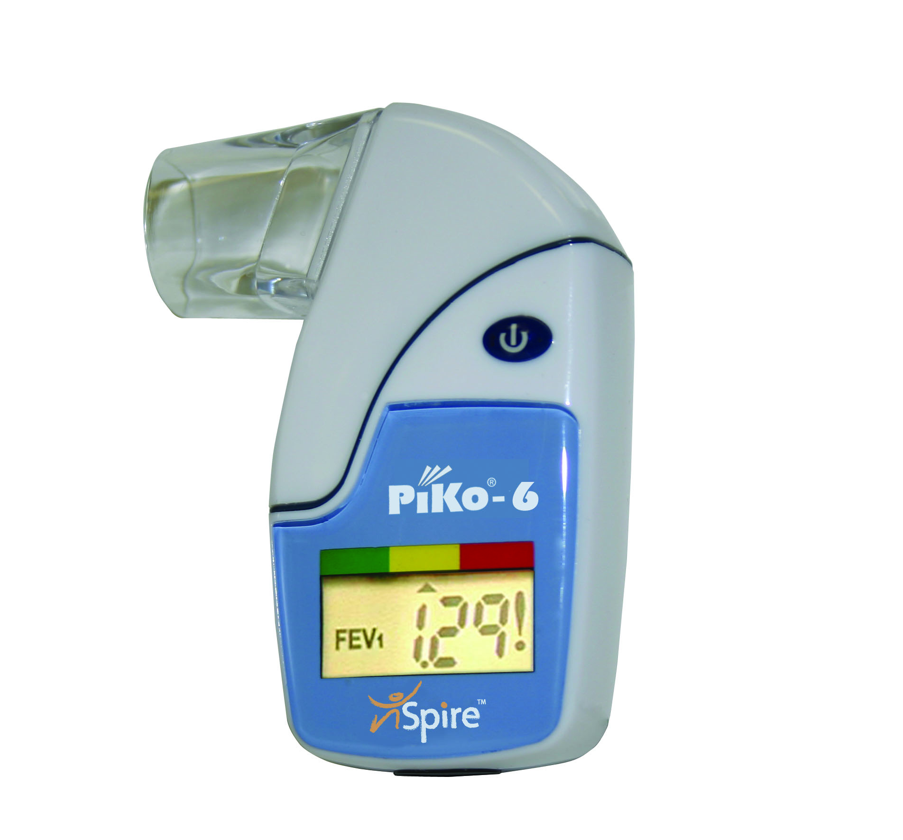

LE PIKO-6 DONNE LES RESULTATS SUIVANTS :

- FEV 1 ou VEMS : Volume expiré à la 1° seconde
- FEV 6 ou VEM6 : Volume expiré à la 6° seconde
- Calcule le rapport VEMS / VEM6
- Résultats faciles à observer en différentes zones de couleur
- Rouge < 70% Jaune > 70% Vert > 80%
- Capacité de mémoriser jusqu’à 96 résultats
- Déchargement des données par infra-rouge sur PC
- Socle & logiciel de transmission des données optionnels
- Emboût bucal lavable et stérilisable
- Norme NF EN 13826

frafito Réf. FER019

